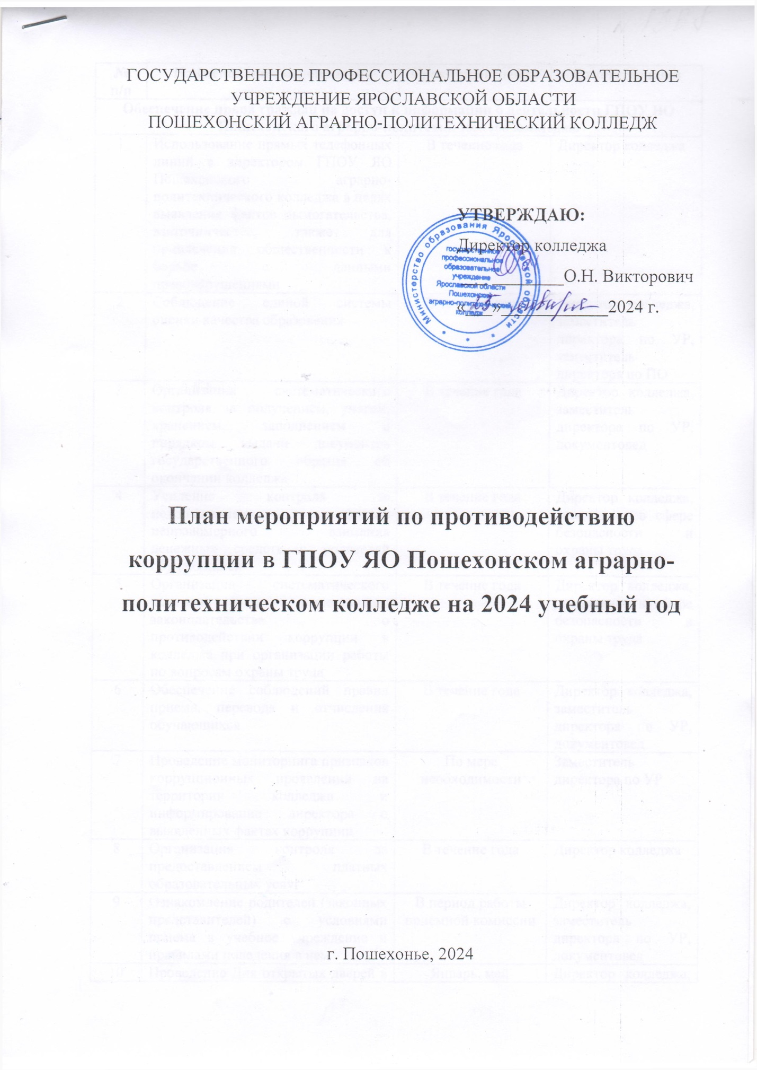

ГОСУДАРСТВЕННОЕ ПРОФЕССИОНАЛЬНОЕ ОБРАЗОВАТЕЛЬНОЕ УЧРЕЖДЕНИЕ ЯРОСЛАВСКОЙ ОБЛАСТИ

ПОШЕХОНСКИЙ АГРАРНО-ПОЛИТЕХНИЧЕСКИЙ КОЛЛЕДЖ

**УТВЕРЖДАЮ:**

Директор колледжа

___ ________О.Н. Викторович

«___»____________2024 г.

**План мероприятий по противодействию коррупции в ГПОУ ЯО Пошехонском аграрно-политехническом колледже на 2024 учебный год**

г. Пошехонье, 2024

|  |  |  |  |
| --- | --- | --- | --- |
| **№ п/п** | **Наименования мероприятия** | **Сроки проведения** | **Ответственный** |
| **Обеспечение права граждан на доступ к информации о деятельности ГПОУ ЯО Пошехонского аграрно-политехнического колледжа** | | | |
| 1 | Использование прямых телефонных линий с директором ГПОУ ЯО Пошехонского аграрно-политехнического колледжа в целях выявления фактов вымогательства, взяточничества, также для привлечения общественности к борьбе с данными правонарушениями | В течение года | Директор колледжа |
| 2 | Соблюдение единой системы оценки качества образования | В течение года | Директор колледжа, заместитель директора по УР, заместитель директора по ПО |
| 3 | Организация систематического контроля за получением, учетом, хранением, заполнением и порядком выдачи документов государственного образца об окончании колледжа | В течение года | Директор колледжа, заместитель директора по УР, документовед |
| 4 | Усиление контроля за недопущением фактов неправомерного взимания денежных средств с родителей обучающихся | В течение года | Директор колледжа, специалист в сфере безопасности и охраны труда |
| 5 | Организация систематического контроля за выполнением законодательства о противодействии коррупции в колледже при организации работы по вопросам охраны труда | В течение года | Директор колледжа, специалист в сфере безопасности и охраны труда |
| 6 | Обеспечение соблюдений правил приема, перевода и отчисления обучающихся | В течение года | Директор колледжа, заместитель директора по УР, документовед |
| 7 | Проведение мониторинга признаков коррупционных проявлений на территории колледжа и информирование директора о выявленных фактах коррупции | По мере необходимости | Заместитель директора по УР |
| 8 | Организация контроля за предоставлением платных образовательных услуг | В течение года | Директор колледжа |
| 9 | Ознакомление родителей (законных представителей) с условиями приема в учебное учреждение и правилами поведения в нем | В период работы приемной комиссии | Директор колледжа, заместитель директора по УР, документовед |
| 10 | Проведение Дня открытых дверей в колледже | Январь, май | Директор колледжа, заместитель директора по УР, советник директора по воспитанию, ведущий специалист по социальной работе, учителя - предметники |
| 11 | Своевременное распространение информации о мероприятиях, проводимых в колледже и других важных событиях на сайте учебного учреждения | В течение года | Заместитель директора по УР, ведущий специалист по социальной работе, документовед |
| **Осуществление контроля финансово-хозяйственной и образовательной деятельности учреждения в целях предупреждения коррупции** | | | |
| 13 | Осуществление контроля за соблюдением требований, установленных Федеральным законом от 05.04.2013 №44 ФЗ «О контрактной системе в сфере закупок товаров, услуг, работ для обеспечения государственных и муниципальных нужд | В течение года | Директор колледжа, ведущий специалист по закупкам, главных бухгалтер |
| 14 | Организация контроля над целевым использованием бюджетных средств образовательной организации, в том числе за распределение стимулирующей части | В течение года | Директор колледжа, главный бухгалтер |
| **Воспитательная работа с учащимися колледжа** | | | |
| 15 | Ознакомление обучающихся со статьями УК РФ о наказании за коррупционную деятельность | В течение года | Специалист в сфере безопасности и охраны труда, ведущий специалист по социальной работе, советник директора по воспитанию |
| 16 | Включение в рабочие программы по литературе, истории, обществознанию элементов антикоррупционного воспитания, направленных на решение задач формирования антикоррупционного мировоззрения, повышения уровня правосознания и правовой культуры учащихся | В течение года | Заместитель директора по УР, учителя – предметники |
| 17 | Формирование антикоррупционного мировоззрения студентов по вопросам сдачи ВКР | В течение года | Директор колледжа, заместитель директора по УР |
| 18 | Оформление книжных выставок в библиотеке | В течение года | Библиотекарь |
| 19 | Организация участия студентов в мероприятиях, акциях, конкурсах, викторинах, квестах, играх антикоррупционной направленности разного уровня (муниципальных, региональных, федеральных) | В течение года | Ведущий специалист по социальной работе, советник директора по воспитанию |
| 20 | Проведение серии классных часов по антикоррупционной направленности:  - «Коррупция: иллюзии и реальность»;  - «Способна ли борьба с коррупцией изменить мир в лучшую сторону?»;  - «Преимущества соблюдения законов»;  - «Требования к человеку, облеченному властью»;  - «Государство и человек: конфликт интересов»;  - «По законам справедливости»;  - «На страже порядка»;  - «Все в твоих руках»;  - Мои права. Я – гражданин»;  - «Гражданское общество и борьба с коррупцией»;  - «Студенты против коррупции» | В течение года | Кураторы групп |
| 21 | Проведение круглых столов с приглашением экспертов – юристов, представителей правоохранительных органов:  - «Что такое коррупция?»;  - «Проблемы коррупции в гражданском обществе и пути ее преодоления»;  - «Профилактика коррупционных правонарушений в повседневной жизни»;  - «Покупка курсовых и дипломных работ. Последствия» | В течение года | Ведущий специалист по социальной работе, советник директора по воспитанию, социальный педагог, специалист в сфере безопасности и охраны труда, правоохранительные органы, эксперты-юристы |
| 22 | Раздача буклетов и памяток населению «Антикоррупционное поведение граждан» | Январь | Ведущий специалист по социальной работе, советник директора по воспитанию, социальный педагог |
| 23 | Конкурс рисунков «Коррупция – порождение зла» | Февраль | Ведущий специалист по социальной работе, советник директора по воспитанию |
| 24 | Неделя безопасного поведения подростков в сети интернет  - Урок безопасности «Мы – умные пользователи интернета»;  - Просветительская беседа «Я и мои виртуальные друзья»;  - Анкетирование для родителей «Знаете ли вы, с кем общается ваш ребенок по сети?»  - Викторина «безОПАСНЫЙ интернет» | Март | Ведущий специалист по социальной работе, советник директора по воспитанию, социальный педагог, специалист в сфере безопасности и охраны труда, правоохранительные органы |
| 25 | Неделя правовых знаний  - Всеобщий классный час «Мы в ответе за свои поступки»;  - Викторина «Законы, которые нас защищают»;  - Психологический урок «Я имею право!»  - Социально-педагогическая гостиная «Ваши права, дети!» | Апрель | Ведущий специалист по социальной работе, советник директора по воспитанию, социальный педагог, специалист в сфере безопасности и охраны труда, правоохранительные органы |
| 26 | Анкетирование среди обучающихся «Формирование антикоррупционного мировоззрения у студентов» | Май | Ведущий специалист по социальной работе, советник директора по воспитанию, социальный педагог, специалист в сфере безопасности и охраны труда, правоохранительные органы |
| 27 | Просмотр и обсуждение социальных роликов | Май | Ведущий специалист по социальной работе, советник директора по воспитанию |
| 28 | Конкурс сочинений среди студентов 1-4 курсов «Если бы я был президентом» | Сентябрь | Заместитель директора по УР, учитель русского языка и литературы |
| 29 | Организация участия обучающихся во Всероссийской олимпиаде по обществознанию | Октябрь - Декабрь | Заместитель директора по УР, учителя – предметники |
| 30 | Организация участия обучающихся во Всероссийской олимпиаде по истории | Октябрь – Декабрь | Заместитель директора по УР, учителя – предметники |
| 31 | Организация участия обучающихся во Всероссийской олимпиаде по литературе | Октябрь – Декабрь | Заместитель директора по УР, учителя – предметники |
| 32 | Деловая игра «День самоуправления», посвященная Дню учителя | Октябрь | Директор колледжа, заместитель директора по УР |
| 33 | Конкурс социальной рекламы антикоррупционной направленности | Октябрь | Ведущий специалист по социальной работе, советник директора по воспитанию |
| 34 | Дебаты «Как победить коррупцию?» | Октябрь | Ведущий специалист по социальной работе, советник директора по воспитанию, социальный педагог |
| 35 | Социальный практикум «Боремся с коррупцией» | Ноябрь | Ведущий специалист по социальной работе, советник директора по воспитанию, социальный педагог |
| 36 | Викторина «Ваши права, студенты!» | Ноябрь | Ведущий специалист по социальной работе, советник директора по воспитанию |
| 37 | Проведение мониторинга среди студентов «Удовлетворенность учебным  процессом обучающихся» | Ноябрь | Ведущий специалист по социальной работе, советник директора по воспитанию, социальный педагог |
| 38 | День правовой помощи детям | Ноябрь | Ведущий специалист по социальной работе, советник директора по воспитанию, социальный педагог, специалист в сфере безопасности и охраны труда, правоохранительные органы |
| 39 | Неделя мероприятий, посвященных Международному дню борьбы с коррупцией:  - оформление тематического стенда;  - конкурс среди групп на лучший плакат антикоррупционной направленности;  - книжная выставка «Я знаю свои права!»;  - квест – игра «Скажи коррупции – нет!»;  - диспут среди студентов 1 и 4 курсов «Взятка или подарок?» | Декабрь | Ведущий специалист по социальной работе, советник директора по воспитанию, социальный педагог, специалист в сфере безопасности и охраны труда, библиотекарь |
| 40 | Ролевая игра «Суд над коррупцией» | Декабрь | Ведущий специалист по социальной работе, советник директора по воспитанию |
| 41 | Квест «STOP – коррупция» | Декабрь | Ведущий специалист по социальной работе, советник директора по воспитанию |
| **Работа с педагогами** | | | |
| 42 | Корректировка планов мероприятий по формированию антикоррупционного мировоззрения обучающихся | По мере необходимости | Кураторы групп |
| 43 | Встречи педагогического коллектива с представителями органов власти | Март | Заместитель директора по УР |
| **Работа с родителями** | | | |
| 44 | Встреча родительской общественности с представителями органов власти | Октябрь | Директор колледжа |
| 45 | Родительские собрания по темам формирования антикоррупционного мировоззрения студентов | В течение года | Директор колледжа, заместитель директора по УР, ведущий специалист по социальной работе, кураторы групп |
| 46 | Привлечение родительской общественности для участия в работе жюри конкурсов, проводимых в колледже | По мере необходимости | Кураторы групп, педагог-организатор |